**Задание 1.** Проанализировать различные сайты, веб-приложения, мобильные приложения, сервисы и найти в них примеры использования гештальт-принципов. Необходимо найти применение каждого принципа гештальта. Отобразить скриншот с сайта с применением принципов гештальта и описать эти принципы.

**1.Принцип близости**

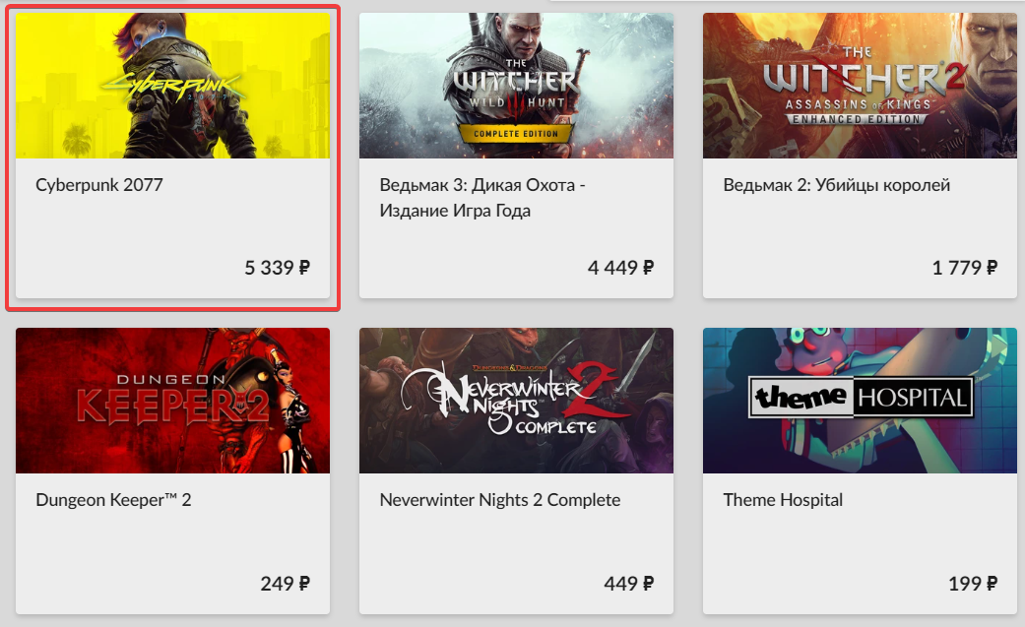

В данном случае в единой группе находится информация о видеоигре. В неё входит фото, название, цена, скидки и прочее.

**2.Принцип общей области(взаимосвязи)**

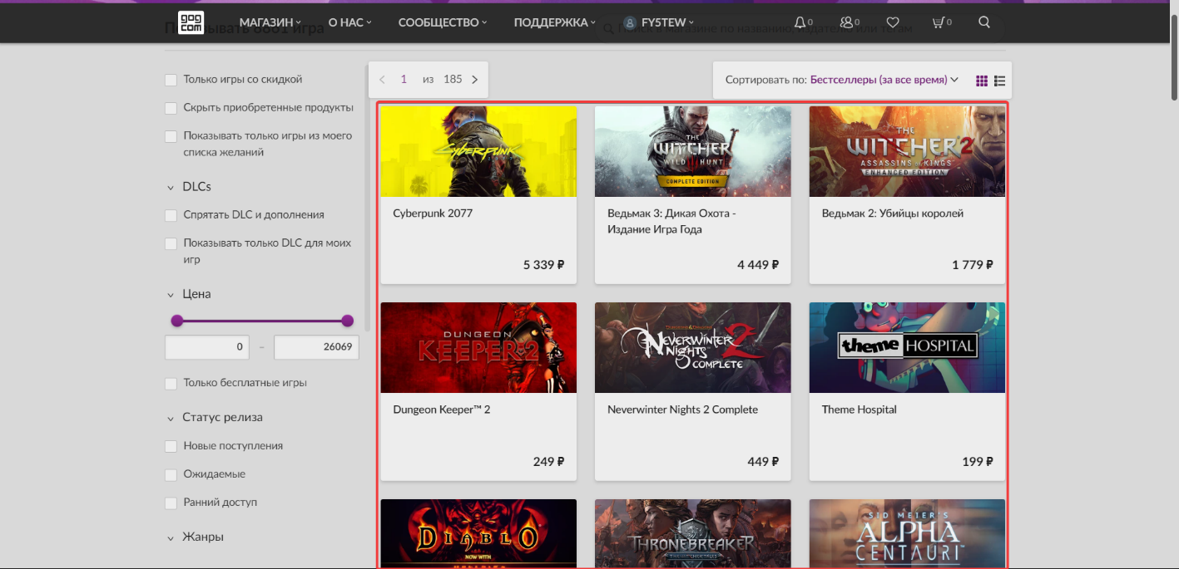

Здесь однотипные объекты группируются в единую группу, которая содержит однотипную информацию. Все объекты похожи и взаимосвязаны, соответственно, выполняют одну функцию.

**3.Принцип сходства**

Демонстрируется в пункте 2. Так как все объекты представлены в едином стилевом оформлении. Благодаря чему, посетители смогут воспринимать одинаковые объекты как единую группу/систему.

**4.Принцип завершённости**



Зачастую данный принцип как раз и применяют при разработке логотипов. В данном случае его можно представить в виде скругленного квадрата, в котором не всё свободное пространство заполнено. Но зритель будет воспринимать его как одно целое, заполняя недостающую информацию.

**5.Принцип симметрии и асимметрии**

Принцип асимметрии представлен на рисунке ниже. Можно заметить, что благодаря асимметрии первым делом пользователь будет обращать внимание на категории.

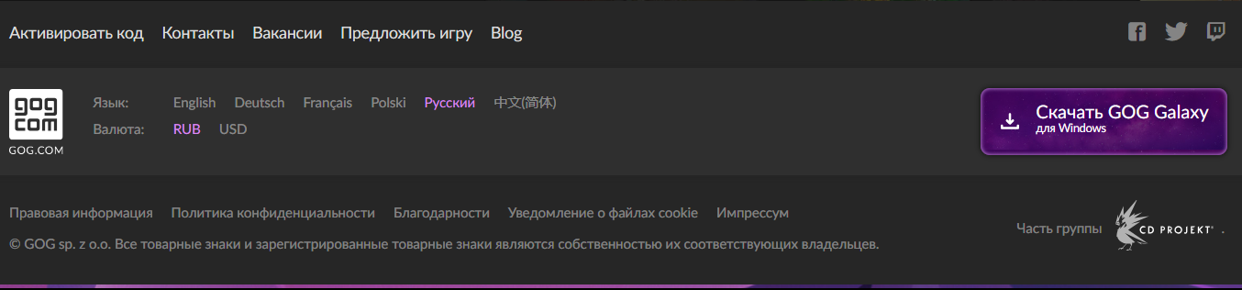





При симметрии объекты расположены симметрично относительно друг друга, как на рисунке выше и представлено.

**6.Принцип непрерывности**



Как мы можем заметить, все объекты расположены вдоль одной линии.

**7.Принцип общего направления (общей судьбы)**

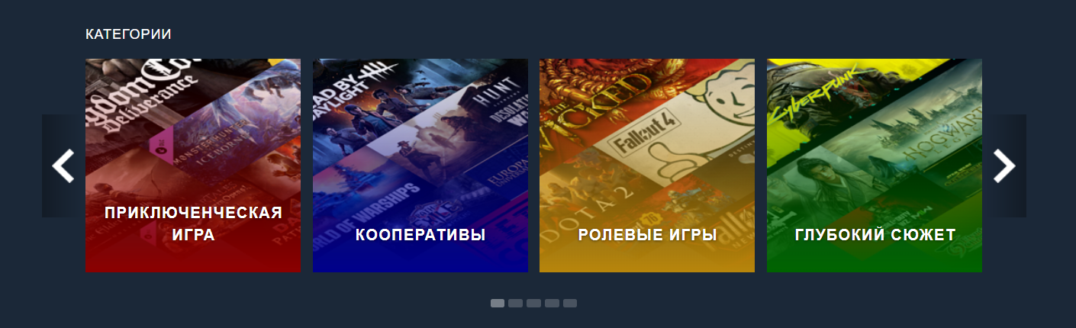

Элементы при нажатии на стрелочки движутся в одном направлении вдоль одной линии.

**8.Принцип соотношения фигуры и фона**



На вышеприведённых фотографиях приведены примеры двойственного восприятия. Благодаря чему, в каждом примере можно рассмотреть сразу разные картинки.

**Задание 2.** Найти также примеры использования законов композиции и основных элементов композиции. Отобразить скриншот и название закона/элемента композиции.

1. **Пример закона единства**

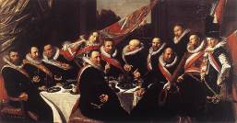

1. **Пример закона соподчинения**

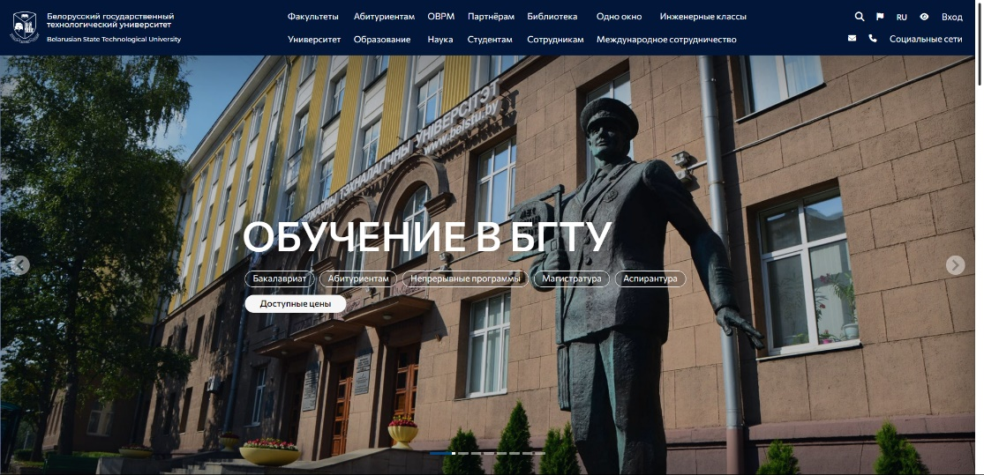

Соподчинение — это выделение центра композиции (доминанта), которому подчиняются все остальные элементы

1. **Пример закона равновесия**

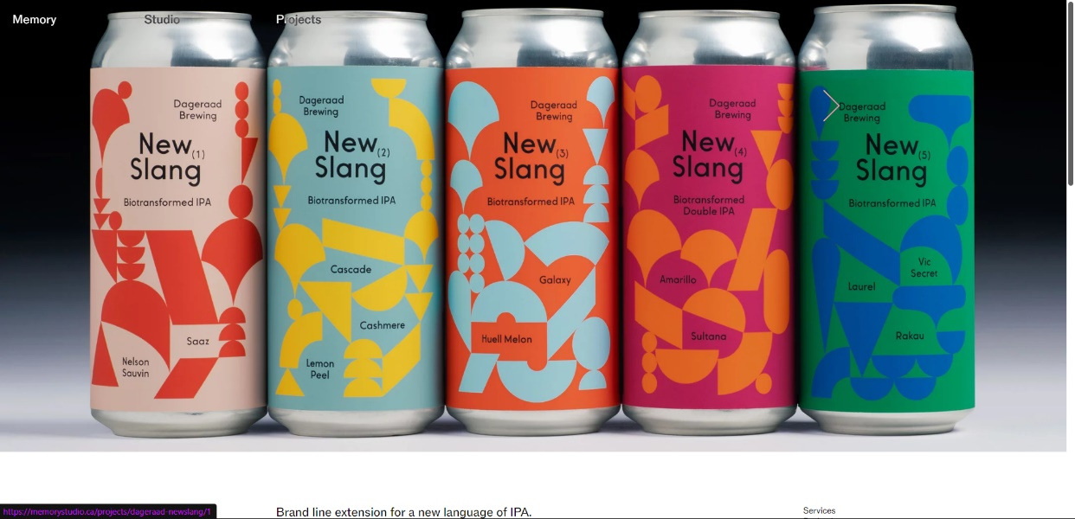

Это такое заполнение пространства композиции, при котором ни одна ее часть не перевешивает другую

1. **Элемент точки композиции**



Точка может взять на себя роль акцента, т.е. главную, наиболее важную, сильную, эффектную часть композиции.

1. **Элемент линии**



От этого элемента зависит форма композиции, так как именно линией она отграничивается от всего окружающего мира.

1. **Элемент расположение (симметричный/ассиметричный)**





1. **Элемент форма**

